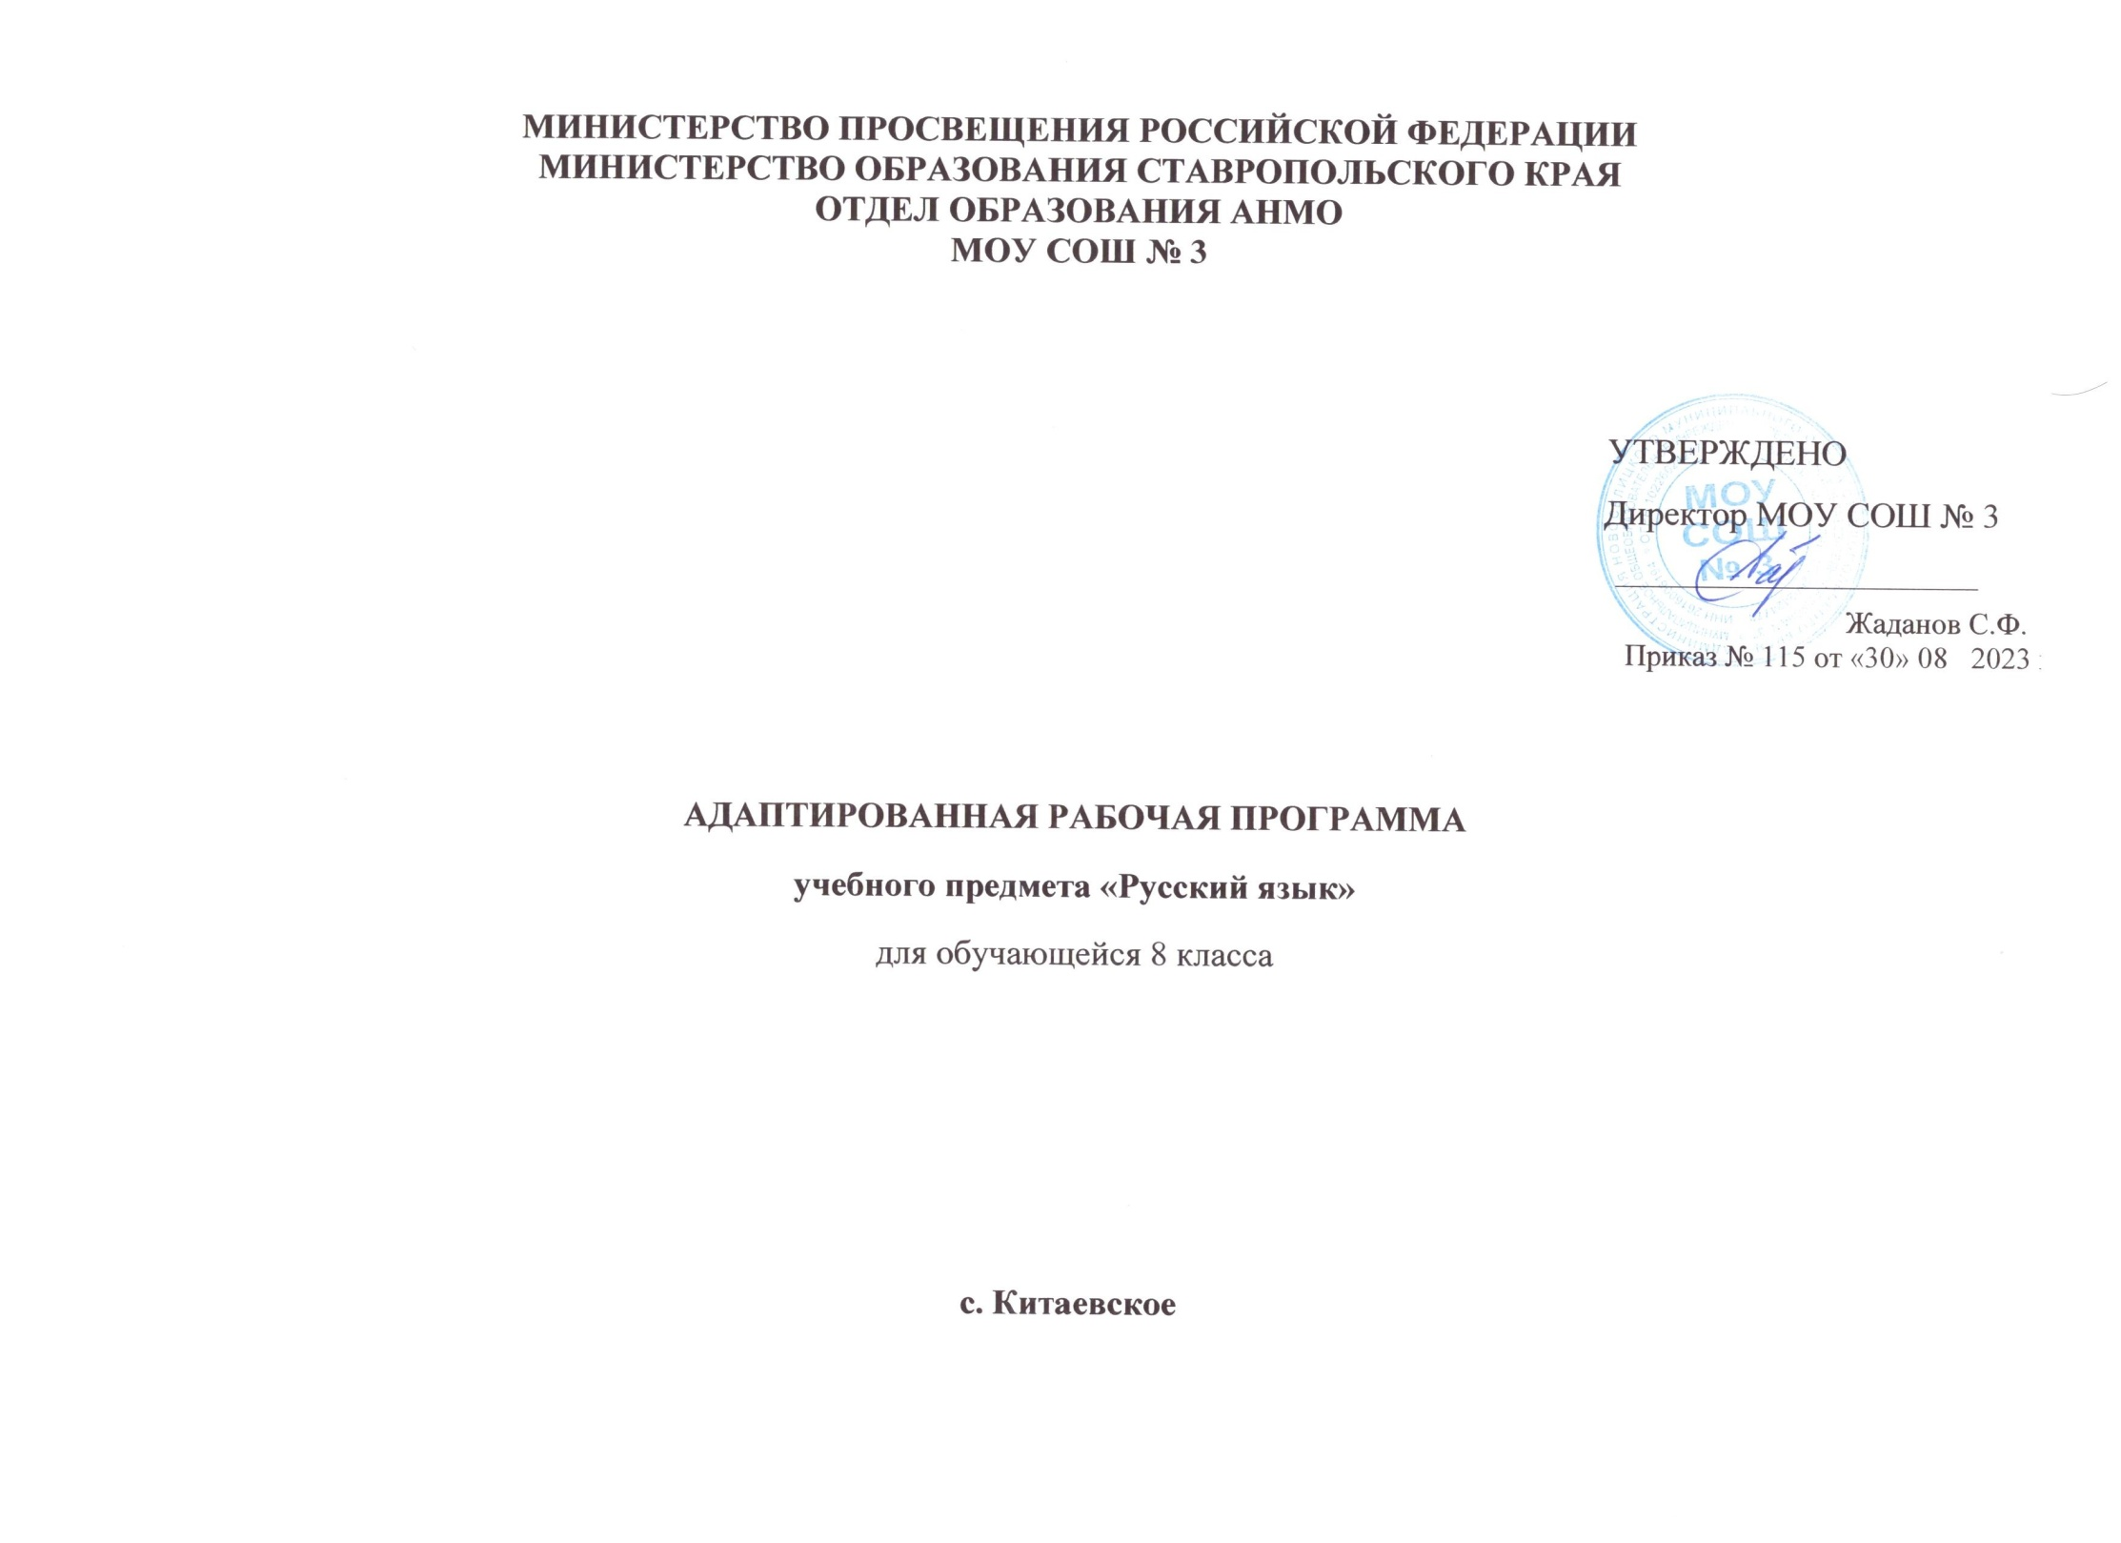**Пояснительная записка.**

Рабочая программа по русскому языку 8 класса VIII вида составлена на основе:

* Программы специальных (коррекционных) общеобразовательных учреждений VIII вида 5 – 9 классы в двух сборниках; под ред. Воронковой В.В: Сб.1. – М.: Гуманит. изд.центр ВЛАДОС, 2021г.
* Учебник «Русский язык» для 8 класса специальных (коррекционных) образовательных учреждений 8 вида. / Сост. Г. Галунчикова, Э.В. Якубовская. Допущено Министерством образования РФ, Москва «Просвещение» 2022г.

Программа учитывает особенности познавательной деятельности детей с ограниченными возможностями здоровья. В процессе обучения **грамматики и правописания** у школьников, обучающихся по специальной программе (коррекционных) образовательных учреждений VIII вида, развивается устная и письменная речь, формируются практически значимые орфографические и пунктуационные навыки, воспитывается интерес к родному языку. Курс грамматики направлен на коррекцию высших психических функций учащихся с целью более успешного осуществления их умственного и речевого развития. Содержание обучения имеет практическую направленность. Принцип коррекционной направленности обучения является ведущим. В них конкретизированы пути и средства исправления недостатков общего, речевого, физического развития и нравственного воспитания детей с ограниченными возможностями в процессе овладения письмом и развитием речи.

В 5-9 классах продолжается работа по **звукобуквенному анализу**. Учащиеся овладевают правописанием значимых **частей слова и различных частей речи.**  Большое внимание при этом уделяется фонетическому разбору. Изучается состав слова, формируются навыки правописания. Изучаются части речи для выработки практических навыков устной и письменной речи – обогащения и активизации словаря, формирования навыков грамотного письма. Изучение предложений необходимо для формирования у школьников навыков построения простого предложения разной степени распространенности и сложного предложения. Одновременно закрепляются орфографические и пунктуационные навыки. Большое внимание уделяется формированию навыков связной письменной речи. Прививаются навыки делового письма. Изучение русского языка должно содействовать развитию логического мышления учащихся, выработке у них навыков работы с книгой, самостоятельному пополнению знаний, совершенствованию навыков правильного, осознанного, выразительного чтения. Программа построена с учётом принципов системности, доступности и преемственности между классами и разделами курса. Данная программа содержит отобранную в соответствии с задачами обучения систему понятий из области фонетики, лексики, словообразования, морфемики, синтаксиса и пунктуации. Усвоение теоретических сведений осуществляется в практической деятельности при проведении различных разборов, а так же для выработки навыков самоконтроля. Прочные и осознанные навыки вырабатываются в постоянно осуществляемой системе тренировочных упражнений.

**Цели и задачи преподавания русского языка по программе 8 класса VIII вида.**

**Цель** преподавания письма и развития речи в специальных (коррекционных) классах VIII вида осуществить разностороннее развитие личности учащихся, способствовать их умственному развитию, обеспечивать гражданское, нравственное, трудовое, эстетическое развитие. Программа содержит материал, помогающий учащимся достичь того уровня общеобразовательных знаний и умений, который необходим им для социальной адаптации.

При обучении письму и развитию речи осуществляются задачи, решаемые в предыдущих классах, но на более сложном речевом и понятийном материале.

**Задачи преподавания русского языка:**

- дать учащимся определённый круг знаний по русскому языку;

- выработать умение, применять полученные знания на практике;

- сформировать прочные орфографические и пунктуационные умения и навыки в пределах программных требований;

- сформировать умение и навыки связного изложения мыслей в устной и письменной форме, обогатить словарный запас и грамматический строй речи учащихся.

**Учебно – методический комплект.**

* Программы специальных (коррекционных) общеобразовательных учреждений VIII вида 5 – 9 классы в двух сборниках; под ред. Воронковой В.В: Сб.1. – М.: Гуманит. изд.центр ВЛАДОС, 2022г.
* Учебник «Русский язык» для 8 класса специальных (коррекционных) образовательных учреждений 8 вида. / Сост. Г. Галунчикова, Э.В. Якубовская. Допущено Министерством образования РФ, Москва «Просвещение» 2022г.

**Место предмета в учебном плане.**

Согласно Федеральному базисному учебному плану школы данная рабочая программа предусматривает следующий вариант организации процесса обучения в 8 классе по VІІІ виду по русскому языку отводится 68 часов, согласно календарному графику - 34 учебные недели, в неделю2 часа.

**Результаты обучения.**

**Метапредметные результаты:**

- умение использовать язык с целью поиска необходимой информации в различных источниках для решения учебных задач;

- способность ориентироваться в целях, задачах, средствах и условиях общения;

- стремление к более точному выражению собственного мнения и позиции;

- умение задавать вопросы.

**Личностные результаты:**

- осознание языка как основного средства человеческого общения;

- восприятие русского языка как явления национальной культуры;

- понимание того, что правильная устная и письменная речь является показателем индивидуальной культуры человека;

- способность к самооценке на основе наблюдения за собственной речью.

**Предметные результаты:**

-овладение представлениями о нормах русского литературного языка и правилах речевого этикета;

- умение применять орфографические правила и правила постановки знаков препинания при записи собственных и предложенных текстов;

- умение проверять написанное;

- умение находить, сравнивать, классифицировать, характеризовать такие языковые единицы, как звук, буква, часть слова, часть речи,

- умение проверять написанное;

- умение находить, сравнивать, классифицировать, характеризовать такие языковые единицы, как звук, буква, часть слова, часть речи, член предложения, простое предложение, сложное предложение, предложение с однородными членами предложения;

**Методы и приемы обучения.**

Словесный (рассказ, объяснение, беседа, работа с учебником и книгой), наглядный (наблюдение, демонстрация), практический, методы контроля.

**Контроль за знаниями, умениями и навыками**

осуществляется в ходе устных опросов, проведения открытых и закрытых тестов, заданий на установление соответствия, ответов на вопросы, написание диктантов с грамматическим заданием, словарных диктантов. Тексты, контрольно-измерительные материалы создает учитель. Контроль осуществляется по завершению изучения темы. Время, отводимое на уроке для контроля – 5-15 минут или 45 минут на написание диктанта с грамматическим заданием.

**Система оценивания. Оценка устных ответов.**

Устный опрос учащихся является одним из методов учета знаний, умений и навыков учащихся коррекционной школы. При оценке устных ответов по грамматике принимается во внимание: а) правильность ответа по содержанию, свидетельствующая об осознанности усвоения изученного материала; б) полнота ответа; в) умение практически применять свои знания; г) последовательность изложения и речевое оформление ответа.

Оценка «5» ставится ученику, если он обнаруживает понимание материала, может с помощью учителя обосновать, самостоятельно сформулировать ответ, привести необходимые примеры; допускает единичные ошибки, которые сам исправляет.

Оценка «4» ставится, если ученик дает ответ, в целом соответствующий требованиям оценки «5», но допускает неточности в подтверждении правил примерами и исправляет их с помощью учителя; делает некоторые ошибки в речи; при работе с текстом или разборе предложения допускает одну - две ошибки, которые исправляет при помощи учителя.

Оценка «3» ставится, если ученик обнаруживает знание и понимание основных положений данной темы, но излагает материал недостаточно полно и последовательно; допускает ряд ошибок в речи; затрудняется самостоятельно подтвердить правила примерами и делает это с помощью учителя; нуждается в постоянной помощи учителя.

Оценка «2» ставится, если ученик обнаруживает незнание большей или наиболее существенной части изученного материала; допускает ошибки в формулировке правил, искажающие их смысл; в работе с текстом делает грубые ошибки, не использует помощь учителя.

**Оценка письменных работ.**

К классным и домашним письменным работам обучающего характера относятся упражнения, выполняемые в целях тренировки по учебнику, по карточкам, по заданиям учителя, предупредительные, объяснительные и иные диктанты неконтрольного характера, грамматический разбор, подготовительные работы перед написанием изложения или сочинения и т.д.

Контрольные работы состоят из контрольного списывания, контрольного диктанта, грамматического разбора и могут быть комбинированными (контрольные списывания с различными видами орфографических и грамматических заданий, диктант и грамматический разбор и т.д.). Основные виды контрольных работ в 5 – 9 классах – диктанты.

Для грамматического разбора следует использовать задания на опознания орфограмм, определение частей слова, частей речи и членов предложения, конструирование предложений, классификация слов по грамматическим признакам. Содержание грамматических заданий должно быть связано с грамматико – орфографическим материалом, изученным не только в данном классе, но и в предыдущих.

Текст для диктанта может быть связанным или состоять из отдельных предложений. Следует избегать включения в него слов на правила, которые еще не изучались. Если такие слова встречаются, их надо написать на доске или проговорить, выделив орфограмму. По содержанию и конструкции предложений тексты должны быть понятными учащимся коррекционной школы.

Контрольные диктанты должны содержать по 2 – 3 орфограммы на каждое правило.

Примерный объем текстов контрольных работ в 5 классе – 45 – 50 слов, в 6 – 65 – 70, в 7 – 9 – 75 – 80 слов. Учету подлежат все слова, в том числе предлоги, союзы, частицы.

При небрежном выполнении письменных работ, большом количестве исправлений, искажений в начертании букв и их соединений оценка снижается на один балл, если это не связано с нарушением моторики у детей.

Дети, которые занимаются с логопедом, не освобождаются от написания контрольных диктантов в классе. Оцениваются такие работы в зависимости от индивидуальных успехов учащихся.

При оценке письменных работ следует руководствоваться следующими нормами:

5 – 9 классы

Оценка «5» ставится за работу без ошибок.

Оценка «4» ставится за работу с одной – двумя ошибками.

Оценка «3» ставится за работу с тремя – пятью ошибками.

Оценка «2» ставится за работу, в которой допущено шесть - восемь ошибок.

В письменных работах не учитываются одно – два исправления или одна пунктуационная ошибка. Наличие трех исправлений или двух пунктуационных ошибок на изученное правило соответствует одной орфографической ошибке. Ошибки на непройденные правила правописания также не учитываются.

За одну ошибку в диктанте считается:

а) повторение ошибок в одном и том же слове (например, в «лыжи» дважды написано на конце ы). Если же подобная ошибка на это правило встречается в другом слове, она учитывается;

б) две негрубые ошибки: повторение в слове одной и той же буквы; недописывание слов; пропуск одной части слова при переносе; повторное написание одного и того же слова в предложении.

Ошибки, обусловленные тяжелыми нарушениями речи и письма, следует рассматривать индивидуально для каждого ученика. Специфическими для них ошибками являются замена согласных, искажение звукобуквенного состава слов (пропуски, перестановки, добавления, недописывание букв, замена гласных, грубое искажение структуры слова). При выставлении оценки все однотипные специфические ошибки приравниваются к одной орфографической ошибке.

**При оценке грамматического разбора следует руководствоваться следующими нормами:**

Оценка «5» ставится, если ученик обнаруживает осознанное усвоение грамматических понятий, правил в процессе грамматического разбора, работу выполняет без ошибок или допускает исправления.

Оценка «4» ставится, если ученик в основном обнаруживает усвоение изученного материала, умеет применять свои знания, хотя и допускает 2 – 3 ошибки.

Оценка «3» ставится, если ученик обнаруживает недостаточное понимание изученного материала, затрудняется в применении своих знаний, допускает 4 – 5 ошибок или не справляется с одним из заданий.

Оценка «2» ставится, если ученик обнаруживает плохое знание учебного материала, не справляется с большинством грамматических заданий.

**Изложения и сочинения.**

Изложения и сочинения в коррекционной школе могут быть только обучающего характера. При подготовке к проведению изложения учитель должен тщательно отобрать материал, учитывая тему рассказа, его объем, трудности синтаксических конструкций, словаря и орфографии.

С классом также должна быть проведена подготовительная работа. На самом уроке трудные в отношении орфографии слова следует выписать на доске; учащимся разрешается пользоваться орфографическим словарем, обращаться к учителю.

В 4 – 5 классах для изложений рекомендуются тексты повествовательного характера, объемом 20 – 45 слов, в последующие годы тексты усложняются как по содержанию, так и по объему: в 6 – 7 классах – 45 – 70 слов, в 8 – 9 классах 70 – 100 слов. Изложения дети пишут по готовому плану или составленному коллективно под руководством учителя, в 8 – 9 классах допускается самостоятельное составление планов учащимися.

При оценке изложений и сочинений выводится одна оценка.

Оценка «5» ставится за правильное, полное, последовательное изложение авторского текста (темы) без ошибок в построении предложений, употреблении слов; допускается одна – две орфографические ошибки.

Оценка «4» ставится за изложение (сочинение), написанное без искажений авторского текста (темы), с пропуском второстепенных звеньев, не влияющих на понимание основного смысла, без ошибок в построении предложений; допускаются три – четыре орфографические ошибки.

Оценка «3» ставится за изложение (сочинение), написанное с отступлениями от авторского текста (темы), с двумя – тремя ошибками в построении предложений и употреблении слов, влияющих на понимание смысла, с пятью – шестью орфографическими ошибками.

Оценка «2» ставится за изложение (сочинение), в котором имеются значительные отступления от авторского текста (тема не раскрыта), имеется более четырех ошибок в построении предложений и употреблении слов, более шести орфографических ошибок.

Допущенные немногочисленные исправления не учитываются при оценке изложения или сочинения.

**Содержание предмета.**

|  |  |  |  |
| --- | --- | --- | --- |
| № | Тема раздела | Количество часов | Содержание темы |
| 1. | Повторение. | 5 часов | Простое и сложное предложения. Простые предложения с однородными членами. Знаки препинания при обращении. |
| 2. | Состав слова. | 10 час | Корень. Однокоренные слова. Приставка, суффикс, окончание. Разбор слова по составу. Сложные слова. Образование сложных слов с соединительными гласными и без них. |
| 3. | Части речи. Текст. Имя существительное. | 11 часа | Основные грамматические категории имени существительного – род, число, падеж, склонение. Правописание падежных окончаний имен существительных в единственном и множественном числе. Несклоняемые существительные. |
| 4. | Части речи. Имя прилагательное. | 9 часов | Согласование имени прилагательного с именем существительным в роде, числе и падеже. Правописание падежных окончаний имен прилагательных в единственном и множественном числе. Имена прилагательные на –ий, -ья, -ье, их склонение и правописание. |
| 5. | Части речи. Местоимение. | 10 час | Лицо и число местоимений. Склонение местоимений. Правописание личных местоимений.  Род местоимений 3-го лица единственного числа.  Личные местоимения единственного и множественного числа. 1,2,3-е лицо местоимений.  Склонение и правописание личных местоимений единственного и множественного числа.  Раздельное написание предлогов с местоимениями. |
| 6. | Части речи. Глагол. | 8 часов | Значение глагола.  Неопределенная форма глагола на –ть, -чь, -ти.  Изменение глаголов по временам. Изменение глаголов по лицам. Изменение глаголов в настоящем и будущем времени по лицам и числа (спряжение). Различение окончаний глаголов І и ІІ спряжения.  Правописание безударных личных окончаний глаголов І и ІІ спряжения. |
| 7. | Части речи. Наречие. | 7часов | Наречие как часть речи. Наречие изменяемая часть речи.  Значение наречий в речи. Образование наречий от прилагательных.  Наречия противоположные и близкие по значению.  Наречия, отвечающие на вопрос как? Где? Когда? Куда? Откуда? |
| 8. | Предложение. Текст. | 3 часа | Простое и сложное предложение. Подлежащее и сказуемое в простом и сложном предложении.  Простое предложение с однородными членами. Главные и второстепенные члены предложений в качестве однородных распространенные члены предложений в качестве однородных. Распространенные однородные члены предложений. Бессоюзное перечисление однородных членов, с одиночным союзом и, союзами а, но, повторяющимся союзом и. Знаки препинания при однородных членах.  Сложные предложения с союзами и, а, но и без союзов.  Обращение. Знаки препинания при обращении. |
| 9. | Повторение. | 3 часа |  |

**Учебно – тематический план.**

|  |  |  |  |  |  |  |  |  |  |
| --- | --- | --- | --- | --- | --- | --- | --- | --- | --- |
| №  п/п | Разделы, темы курса | Количество часов | | Диктанты | Изложения | Сочинения | Словарные диктанты | Тесты | Контрольное списывание |
| Примерная  или авторская программа | Рабочая программа |
| 1. | Повторение. |  | 5 часов | - |  | - | - | - | 1 |
| 2. | Состав слова. |  | 10 час |  | 1 | 1 | 1 | - | - |
| 3. | Части речи. Текст. Имя существительное. |  | 11 часа | 1 |  | - | 1 | 1 | - |
| 4. | Части речи. Имя прилагательное. |  | 9 часов |  | 1 | - | 1 | 1 | - |
| 5. | Части речи. Местоимение. |  | 10час | 1 | - | - | 1 | 1 | - |
| 6. | Части речи. Глагол. |  | 8час | 1 | - | - | - | 1 | 1 |
| 7. | Части речи. Наречие. |  | 7часов | 1 | - | - | 1 | - | - |
| 8. | Предложение. Текст. |  | 3часа |  | - | - | - | - | - |
| 9. | Повторение. |  | 3часа | - | - | - | - | - | - |
| 10. | Резерв. |  | 2 часа |  |  |  |  |  |  |
|  | Итого |  | 68 часов | 4 | 3 | 1 | 5 | 4 | 1 |